**Deelopdracht 1**

**Je werkplek en veilig werken**

* Dit is een invulformulier. Lees de opdrachten goed. Beantwoord de vragen in de daarvoor bestemde vakjes.

Opdrachten

**De Werkplek**

1

Hieronder zie je een voorbeeld van een organigram van een bedrijf. Bovenaan staat de directie. Als die ‘boven’ iemand staat, wordt het lijntje naar beneden getekend.

Verschillende functies op hetzelfde niveau worden op dezelfde ´hoogte´ getekend.

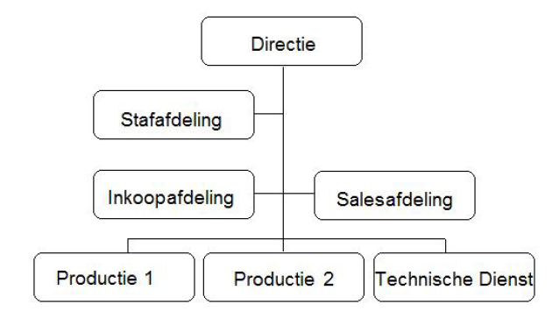

1. Beschrijf in je eigen woorden (een zin) wat een organigram precies is. Je mag dit ook opzoeken of aan iemand vragen.  
   de schematische voorstelling van een organisatie
2. Ga in je bedrijf op zoek naar het organigram of het organisatieschema. Bedenk aan wie je dit het beste kunt vragen.  
   cindy personeel cheffin
3. Kopieer het organigram. Als dit er niet is (omdat je bij een klein bedrijf werkt) teken het dan.  
    zie bijlage
4. Neem je kopie of schets en geef daarin met een kleurpotlood of -stift aan wat jouw plaats in de organisatie is.  
   zie bijlage

2

Kopieer de plattegrond van je eigen (productie)afdeling. Noteer/teken met een kleurpotlood of -stift op deze plattegrond:

* de vluchtwegen
* de verzamelplaatsen
* de verschillende blusmiddelen

2

Een organigram en een plattegrond geven verschillende informatie over je bedrijf of afdeling. Bedenk voor elke zin hieronder of het over een organigram of een plattegrond gaat. Bespreek je antwoorden met een collega. Als dit niet lukt, schrijf ze dan op.

* Je kunt er op zien wie de directeur is. organigram
* Je kunt er op zien hoeveel etages de fabriek heeft. plattegrond
* Je kunt er (ongeveer) op zien hoeveel mensen er werken. organigram
* Je kunt er op zien waar de uitgangen zijn. plattegrond
* Je kunt er op aanwijzen waar je zelf ongeveer bent. organigram

V**eilig werken**

**4**

1. Zoek het calamiteitenplan van je bedrijf op. Bekijk het goed. Bespreek met een ervaren collega die onderdelen van het plan die niet duidelijk voor je zijn.
2. Welke van de onderstaande punten staan in het calamiteitenplan (CP) staan:  
   ontruiming – werkprocedures –bezoekersregistratie – PBM’s –vluchtwegen  
   ontruiming vluchtwegen
3. Schrijf op wat je moet doen bij een evacuatie (ontruiming) van je afdeling.  
   zet machines uit meld je bij bhv log je uit met de key ga naar de verzamel plaats
4. Wat moet je doen bij een beginnende brand? Klopt dit met jullie CP? Pas eventueel je antwoord

aan.  
meld bhv doe bluspoging als dat veilig kan

**5**

Op je werkplek moet je veel veiligheidsregels volgen. Het is belangrijk dat je de voorschriften kent.

1. Teken de veiligheidssymbolen die je binnen je eigen bedrijf tegenkomt (minimaal 3).  
   Let ook op kleur en vorm! Je kunt ook foto’s maken en die bij je uitwerking doen.  
   Vraag voor het maken van foto’s eerst altijd toestemming! Plak hier je foto.

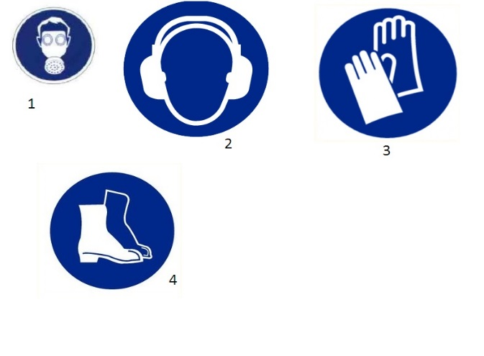

1. Wat betekenen de veiligheidssymbolen die je bij a) getekend hebt? Zet dit erbij. (gebruik eventueel het tabellenboek).  
   1 ademhalingsbescherming verplicht
2. 2 gehoorbescherming verplicht
3. 3 veiligheidsschoenen verplicht
4. 4 veiligheidshandschoenen verplicht
5. Op sommige werkplekken zijn er op de werkvloer gebieden aangegeven door middel van gekleurde lijnen (de zogenaamde veiligheidszones).  
   Wat zie je op de foto en wat betekent dit? veiligheidshandschoenen verplicht oogbescherming verplicht



1. Komen er veiligheidszones op jouw werkplek voor? Welke kleuren hebben deze lijnen en

wat betekenen ze?  
 Blauw: gebod Geel: waarschuwing

 **Taaltaak 1**

|  |
| --- |
| **Veiligheidsregels op het werk**  Schrijf een tekst van ongeveer een half A4 over de veiligheidsregels op je werk waar je mee te  maken hebt. Gebruik Werkblad 1a voor de eerste versie van je tekst. Gebruik zo nodig:   * *Hulpkaart 2. Samenhang* * *Hulpkaart 9. Spellin*g * *Hulpkaart 10. Werkwoorden*   Je mag kiezen uit de onderwerpen:   * Gevaarlijke stoffen * Veiligheid bij de machine of installatie |
| Opdracht  Gebruik Werkblad 1a op de volgende bladzijde.  In jouw uitwerking moet de volgende informatie staan:   1. Om welke stof of installatie gaat het? 2. Welke mogelijke gevaren zijn er? 3. Welke veiligheidsregels (maatregelen of beveiligingen) zijn hiervoor? 4. Welke veiligheidsregels gelden er nog meer? 5. Welke regels zijn voor jouw dagelijks werk belangrijk? 6. Heb je tips voor de verbetering van de veiligheid op je werk?   Doe een kopie van het veiligheidsblad, de chemiekaart of de machinevoorschriften bij je  uitwerking. |
| * Controleer je tekst met de beoordelingscriteria uit de beoordelingslijst van taaltaak 1 (blz 28). * Verbeter je tekst, schrijf een nette versie van je tekst op Werkblad 1b en lever die in. |
| * Beoordeel jezelf en vraag aan je praktijkopleider of docent om feedback. |

**Werkblad 1a** **Taaltaak 1 - Eerste versie**

**6** Veiligheidsregels op het werk

* Controleer je tekst aan de hand van de beoordelingslijst en Hulpkaarten 8 t/m 10.
* Schrijf je nette versie op Werkblad 1b en lever de tekst in.

|  |  |  |  |
| --- | --- | --- | --- |
| **Opbouw van de tekst** | | **Voorbeeldzinnen** | |
| **Datum:** |  | **Naam:** |  |
| **Titel**  **Inleiding** Schrijf op waar het over gaat en waarom je voor dit onderwerp gekozen hebt. (Vraag 1)  **Kern**  In dit deel geef je antwoord op de vragen uit de opdracht.  (Vraag 2 t/m 6)  Gebruik zo nodig de  *Hulpkaart 2. Samenhang*  **Slot:**  Sluit de opdracht af met een conclusie | | **Veiligheidsregels op het werk:**  Deze opdracht gaat over | |
| Ik heb voor dit onderwerp gekozen omdat | |
| Bij deze uitwerking hoort de kopie van | |
| Als je met | |
| Werkt, dan kunnen de volgende gevaarlijke situaties ontstaan: | |
| Om ongelukken te voorkomen gelden daarbij de volgende veiligheidsregels: | |
| Er zijn ook nog andere veiligheidsregels op het werk, namelijk: | |
| In mijn dagelijkse werk moet ik vooral letten op | |
| Voor de verbetering van de veiliheid op mijn werk heb ik een aantal tips | |
| Concluderend kan ik zeggen dat | |
|  | | | |

**Werkblad 1b Taaltaak 1 - Nette versie**

**6** Veiligheidsregels op het werk

|  |  |  |  |
| --- | --- | --- | --- |
| **Opbouw van de tekst** | | **Nette versie** | |
| **Datum:** | Klik hier als u een datum wilt invoeren. | **Naam:** |  |
| **Titel**  **Inleiding** Schrijf op waar het over gaat en waarom je voor dit onderwerp gekozen hebt. (Vraag 1)  **Kern**  In dit deel geef je antwoord op de vragen uit de opdracht.  (Vraag 2 t/m 6)  **Slot:**  Sluit de opdracht af met een conclusie | | **Veiligheidsregels op het werk:** | |
|  | | | |